Célébration de la Parole avec les familles
Le baptême du Seigneur

Janvier 2021

Chant d'entrée :

Me voici, Seigneur,
Me voici comme un enfant,
Me voici, Seigneur,
Me voici comme un enfant.
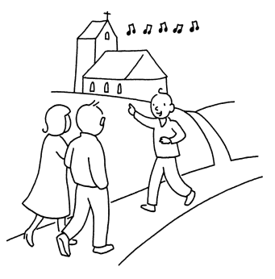
1. Comme un enfant qui marche sur la route,
Le nez en l’air et les cheveux au vent,
Comme un enfant que n’effleure aucun doute
Et qui sourit en rêvant.

2. Comme un enfant tient la main de son père,
Sans bien savoir où la route conduit,
Comme un enfant chantant dans la lumière
Chante aussi bien dans la nuit.

4. Comme un enfant regarde vers son père
Pour deviner ce qu’il attend de lui
Avec Jésus nous irons vers le Père
Au royaume des Petits.
Allons à la rencontre du Seigneur
Allons à sa rencontre, Il nous appelle !
Allons à la rencontre du Seigneur,
Allons à sa rencontre, Il nous attend !

1. Notre Dieu veut la joie de ses enfants, Il nous aime comme un Père,
Notre Dieu fait alliance avec la terre, Dieu nous appelle, Dieu nous attend.

2. Notre Dieu veut la joie de ses enfants, Il nous a donné son Fils
En Jésus, nous trouverons la vraie vie, Il nous appelle, Il nous attend.

3. Notre Dieu veut la joie de ses enfants, Il envoie son Esprit Saint
Pleins de force, nous prendrons le chemin, le monde appelle, le monde attend !


Chant pour l'aspersion :
1. J’ai vu des fleuves d’eau vive Alléluia, Alléluia
jaillir du côté du temple Alléluia, Alléluia

2. J’ai vu la source du temple Alléluia, Alléluia
grandir en un fleuve immense Alléluia, Alléluia

3. Tous ceux que lave l’eau vive Alléluia, Alléluia
acclament et chantent ta gloire Alléluia, Alléluia

4. Ton cœur, Jésus est la source Alléluia, Alléluia
d’où coule l’eau de la grâce Alléluia, Alléluia

Évangile de Jésus Christ selon saint Marc (1,7-11)

⁷En ce temps-là, Jean le Baptiste proclamait :
« Voici venir derrière moi celui qui est plus fort que moi ;
je ne suis pas digne de m’abaisser pour défaire la courroie de ses sandales.
⁸Moi, je vous ai baptisés avec de l’eau ; lui vous baptisera dans l’Esprit Saint. »

⁹En ces jours-là, Jésus vint de Nazareth, ville de Galilée,
et il fut baptisé par Jean dans le Jourdain.
¹⁰Et aussitôt, en remontant de l’eau, il vit les cieux se déchirer
et l’Esprit descendre sur lui comme une colombe.
¹¹Il y eut une voix venant des cieux : « Tu es mon Fils bien-aimé ; en toi, je trouve ma joie. »

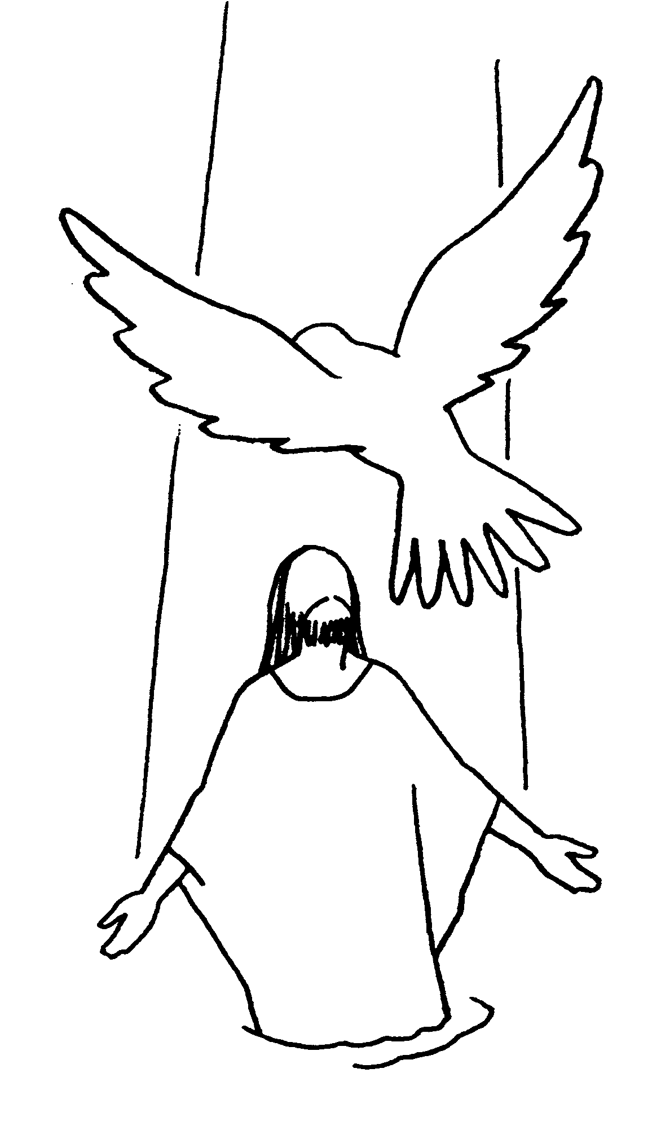


Méditation de la Parole :

Écoute en toi la source qui te parle d'aimer,
Écoute en toi la source de l'éternité
Écoute en toi la source qui te fait prier.

1. Ton cœur est comme une terre, où le grain pourra lever,
Si tu l’ouvres à la lumière, si tu laisses l’eau couler.

2. On n’arrête pas l’eau vive, n’essaie pas de la freiner,
En ton cœur elle ravive, la tendresse et la beauté.

Chant d'envoi :

L'amour de Dieu est si merveilleux (ter)
Oh ! L'amour de Dieu.

Si haut qu'on ne peut passer dessus

Si profond qu'on ne peut toucher le fond

Si large qu'on ne peut en faire le tour,

Oh ! L'amour de Dieu.

